http://www.attilon.fr/wp-content/themes/glanum/images/AB.png

**LE DOMAINE**

Sur les rives méridionales du Rhône, le vignoble est dispersé au milieu de bois de chênes remarquables. Cette biodiversité extraordinaire liée à des sols argilocalcaires offre des vins de caractère.  
Renaud et Odile de Roux reprennent le domaine en 1968. Ils passent en agriculture biologique en 1983. Leur fils Brice a pris leur suite en 2014.

**LA GAMME**

L’audace est dans la bouteille ! Cet assemblage atypique se veut très gourmand. Il allie l’improbable : l’acidulé et le gourmand, la fraicheur et la rondeur. En blanc il marche sur les pas de son ainé en rouge.

**LE MILLÉSIME** Le gel du 8 avril a touché le vignoble. Un gel noir comme partout en France qui n’a pas eu raison de ce qui était à l’abri des haies et bois du domaine. Il nous a fallu de l’audace pour aller jusqu’au bout : cette bouteille de blanc est née.

**DÉGUSTATION**

Robe pâle aux reflets argentés. Le nez est floral. Nous avons des notes de mandarine et de litchi par ailleurs. Bouche tonique et gourmande à la fois.

**ACCORDS METS-VINS**

Noix de Saint-Jacques au gingembre, fromages à pâte dure comme comtés et parmesans, cuisine asiatique.

**VINIFICATION**

Cuve Inox

Elevage en demi-muids neuf

**SERVICE**

8-10 °C

**TERROIR**

Argilo-calcaire, limoneux

**CÉPAGES**

Marselan : 55 %, Pinot noir : 45 %

**SPÉCIFICATIONS**

Degré d’alcool : 12.5 % vol

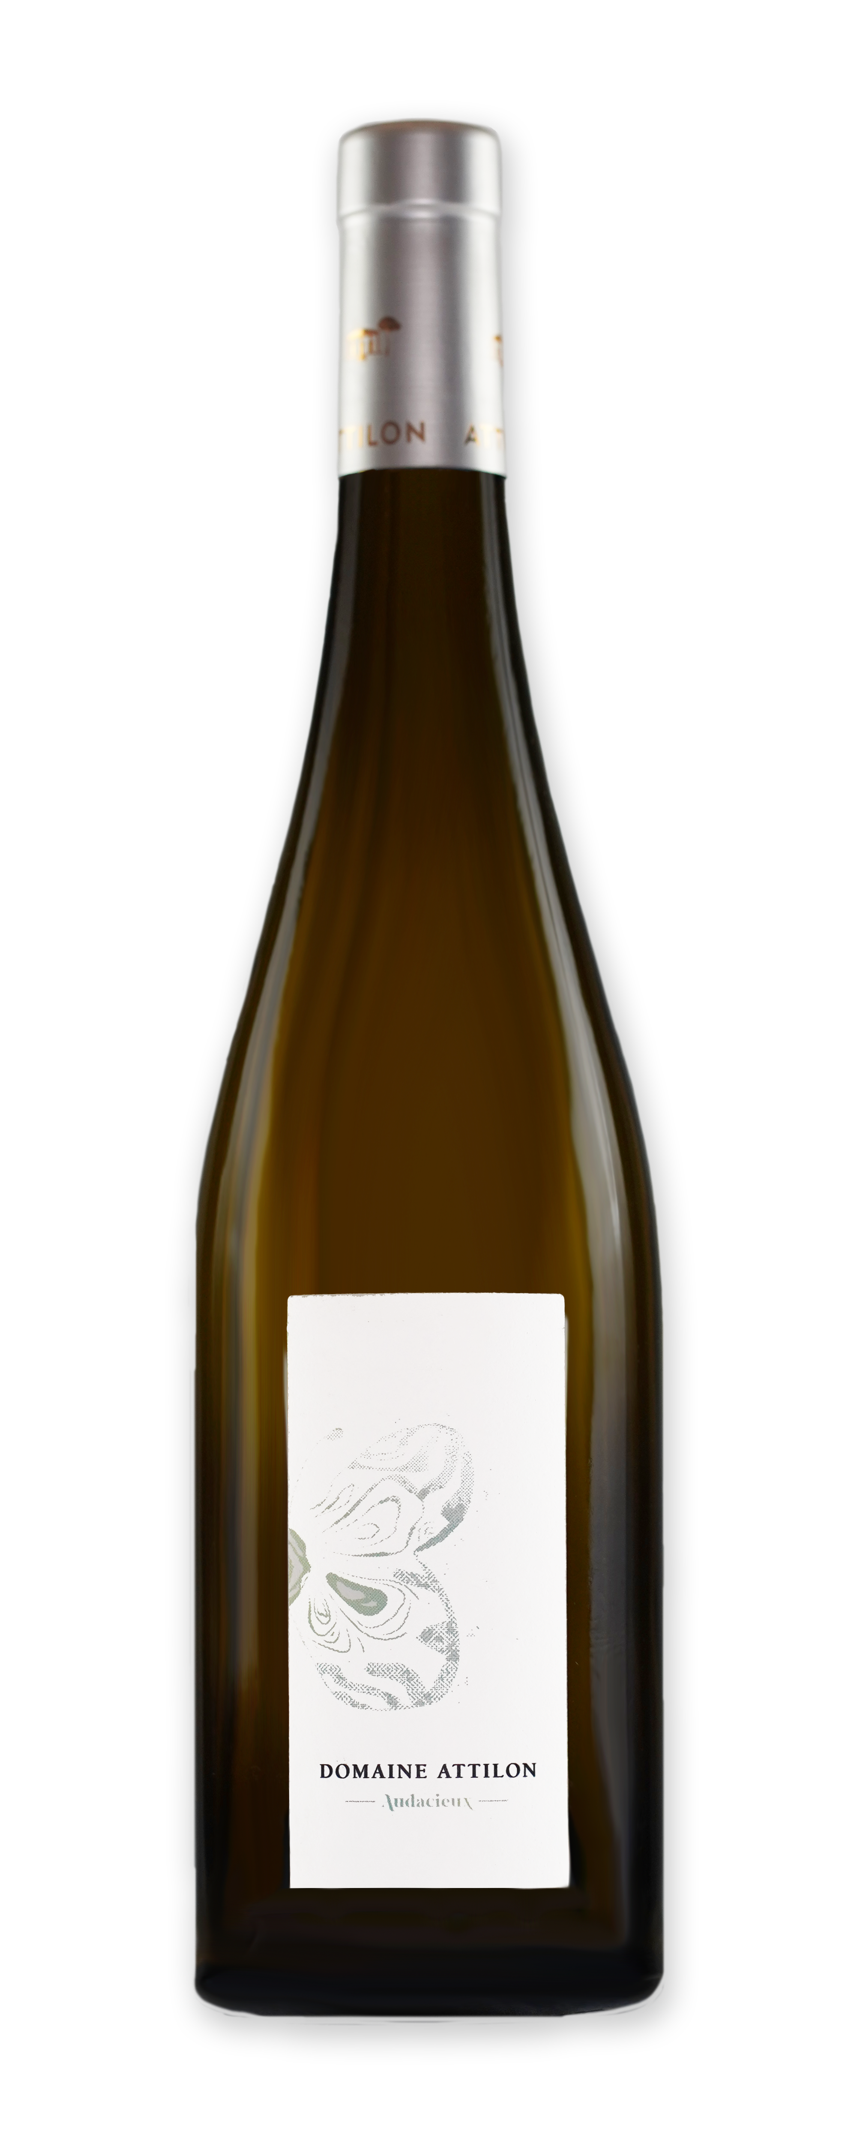

**Audacieux – Blanc**

IGP Méditerranée, Blanc 2021